# 课程介绍

课程名称：

Storm实时交易金额计算

课程目标：

通过本模块的学习，能够掌握流式计算的基本开发流程，将Kafka+Storm+Redis三门技术集成运用；掌握如何根据业务需求开发一个Storm程序。

课程大纲：

1. 业务背景介绍
2. 业务需求分析
3. 架构设计
4. 功能分析之数据准备
5. 功能分析之数据计算
6. 功能分析之数据展示
7. 工程设计
8. 代码开发
9. 结果展示

# 课程内容

## 1、业务背景

根据订单mq，快速计算双11当天的订单量、销售金额。

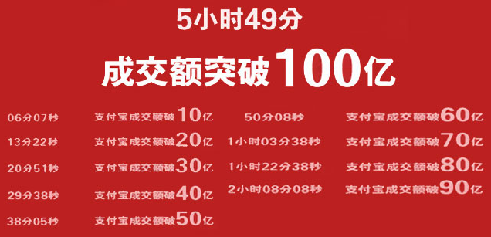

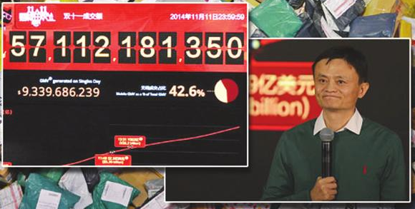

## 2、架构设计及思路

支付系统+kafka+storm/Jstorm集群+redis集群

1、支付系统发送mq到kafka集群中，编写storm程序消费kafka的数据并计算实时的订单数量、订单数量

2、将计算的实时结果保存在redis中

3、外部程序访问redis进群中的数据实时展示结果

## 3、数据准备

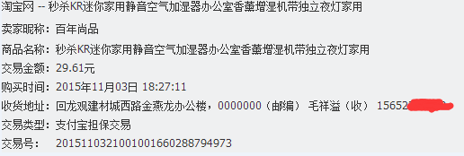

订单编号、订单时间、支付编号、支付时间、商品编号、商家名称、商品价格、优惠价格、支付金额

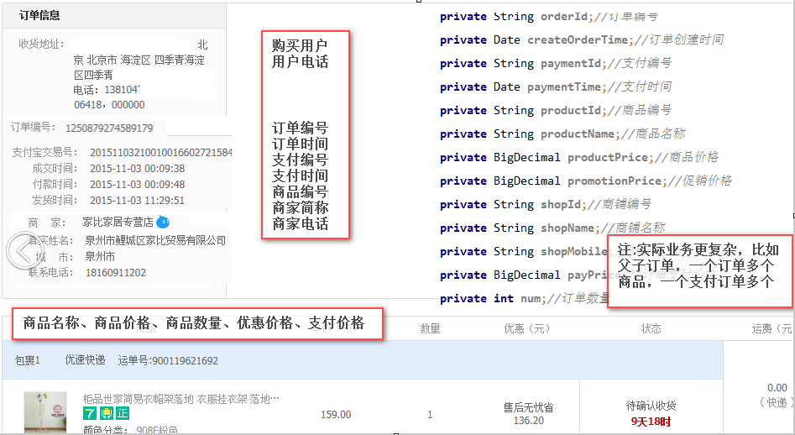

## 4、业务口径

* 订单总数：一条支付信息当一条订单处理，假设订单信息不会重发（实际情况要考虑订单去重的情况，父子订单等多种情况），计算接收到MQ的总条数，即当做订单数。
* 销售额：累加所有的订单中商品的价格
* 支付金额：累加所有订单中商品的支付价格
* 用户人数：一条支付信息当一个人处理，假设订单一个人只下一单（实际情况要考虑用户去重的情况）。

整体淘宝的业务指标，每个品类，每个产品线，每个淘宝店

## 5、数据展示

读取redis中的数据，每秒进行展示，打印在控制台。

## 6、工程设计

* 数据产生：编写kafka数据生产者，模拟订单系统发送mq
* 数据输入：使用PaymentSpout消费kafka中的数据
* 数据计算：使用CountBolt对数据进行统计
* 数据存储：使用Sava2RedisBolt对数据进行存储，将结果数据存储到redis中
* 数据展示：编写java app客户端，访问redis，对数据进行展示，展示方式为打印在控制台。

1、获取外部数据源，MQSpout----Open(连接你的RMQ)---nextTuple()-----emit（json）

2、ParserPaymentInfoBolt()----execute(Tuple)------解析Json----JavaBean

productId,orderId,time,price（原价，订单价，优惠价，支付价），user，收货地址

total：原价、total：订单价、total：订单人数……

3、Save2ReidsBolt，保存相关业务指标

问题： 在redis中存放整个网站销售的原价， b:t:p:20160410 ---> value

redis: String----> value1+value2 + value3 + value4 incrBy

b:t:p:20160410

b:t:p:20161111

b:t:p:20160412

## 7、代码开发